网络工程师的Python之路 -- 正则表达式的正向预查和负向预查你会吗？
今天读者群里有学员问我一个问题，他的交换机是华为的，他尝试用正则表达式去匹配交换机的hostname，这个hostname写在<>括号之间，比如下图中的<SW1>。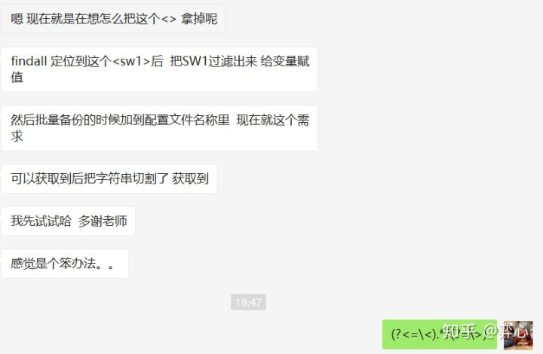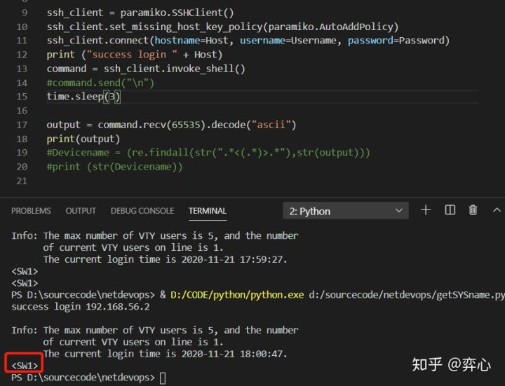
他的需求是只匹配<>里的内容，但是不匹配<>这两个括号其本身，并且他的交换机的hostname是没有统一格式的，也就是说交换机的hostname既可能是SW1，也可能是switch01，也可能是jiaohuanji001等等之类，hostname是完全没有规律，事先无法拿模板来套的。
要满足这种不管三七二十一只抓取括号里的内容，但是又不抓取括号本身的需求，正则表达式必须用到正向预查(Positive Lookbehind)和负向预查(Positive Lookahead)。
在正则表达式中，正向预查的写法为?<=，负向预查的写法为?=，下面举例讲解。

正向预查(Positive Lookbehind)
比如说我们有一个文本叫做abcd，现在我们希望匹配"a后面的bcd"，但是“又不希望匹配到a”，那么可以用正向预查这么写：
(?<=a)bcd
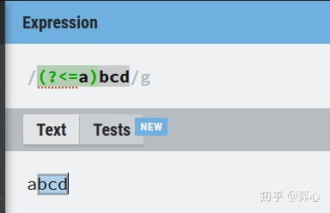

这里的(?<=a)即为正向预查的写法，它代表的含义就是匹配a后面的内容，但是又不包含a本身，另外注意这里我们必须使用()（捕获分组的意思），如果你直接写成?<=a是不起作用的。
有人说，这里你直接用bcd做精确匹配不就行了吗？请注意，bcd的目的是"匹配bcd"，但是 (?<=a)bcd的目的是匹配"a后面的bcd”,这两者是有本质上的区别的，你品，你细品。

负向预查(Positive Lookahead)
接下来再来看负向预查的写法，还是拿abcd来举例子，假设这里我们要匹配"d前面的abc"，但是“又不希望匹配到d”，那么使用负向预查可以这么写
abc(?=d)
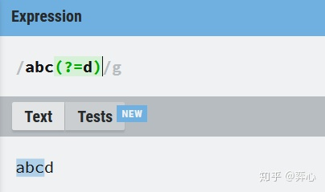
这里的(?=d)即为负向预查的写法，它代表的含义就是匹配d前面的内容，但是又不包含d本身。

知道了正向预查和负向预查的使用方法后，现在我们来看怎么匹配<>括号里的内容，但是又不匹配<>括号其本身，正则表达式写法如下：
(?<=\<).*?(?=\>)
这里的(?<=\<)为正向预查，它匹配的是<这个符号后面的内容（注意<前面有一个转义符\)，但是又不匹配<本身。
中间的.*?表示我们用非贪婪匹配来匹配<>中的所有内容。
最后的(?=\>)为负向预查，它匹配的是>这个符号前面的内容（同样注意>前面有一个转义符\)，但是又不匹配>本身。
最后来做验证：
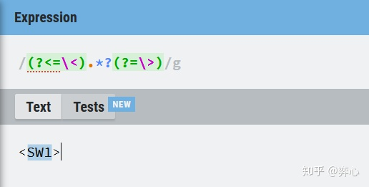
该学员也表示正则的这个写法完美解决了他的需求。
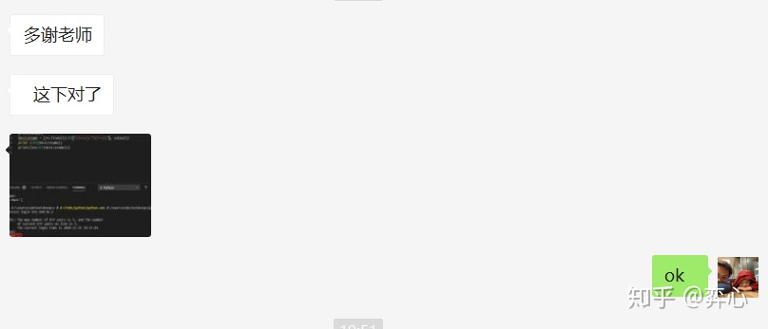
正则表达式是一门比较复杂的工具，这种抓取括号中的内容，但又不抓取括号其本身的需求在网络运维中是会偶尔碰上的，希望大家能彻底弄懂正则表达式中正向预查和负向预查的用法。

